Лабораторна робота №5

Тема: Закріплення отриманих знань та навичок при роботі з GEMINI
Мета: Систематизувати знання про GEMINI-моделі, закріпити практичні навички їх використання та розширити уявлення про потенційні застосування у різних сферах.
Програмне забезпечення: ОС Windows, Google Chrome

Хід роботи
Частина І
1.Створіть різні текстові запити:
– написання есе на задану тему:
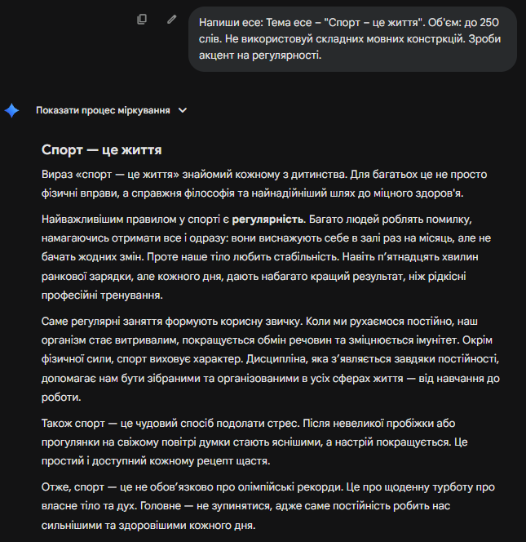

– створення сценарію для короткого відео:
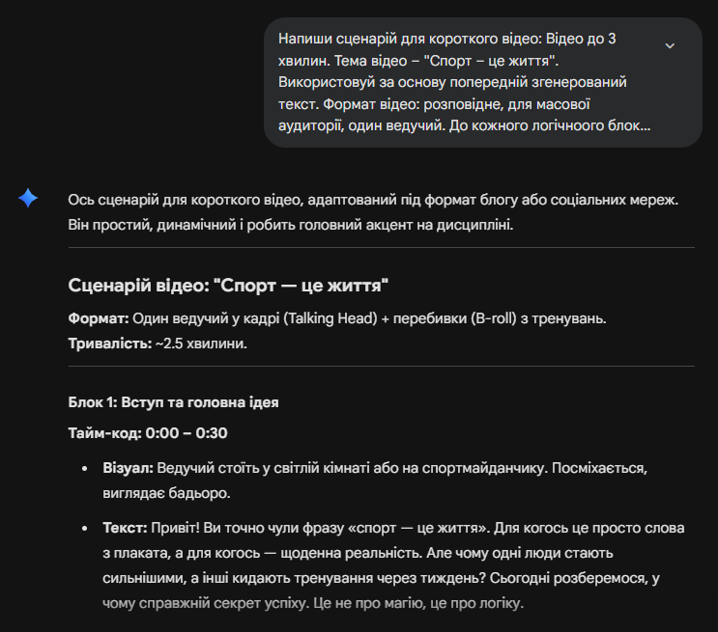
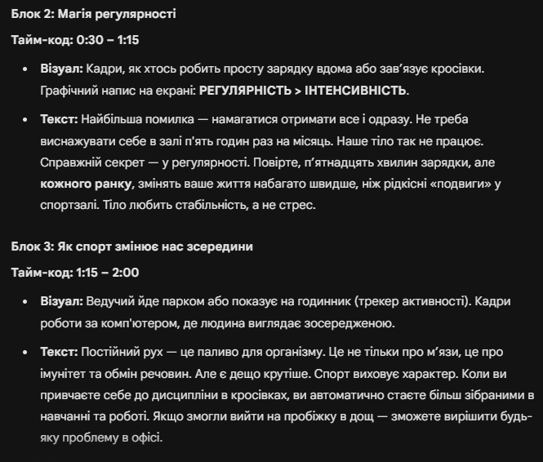
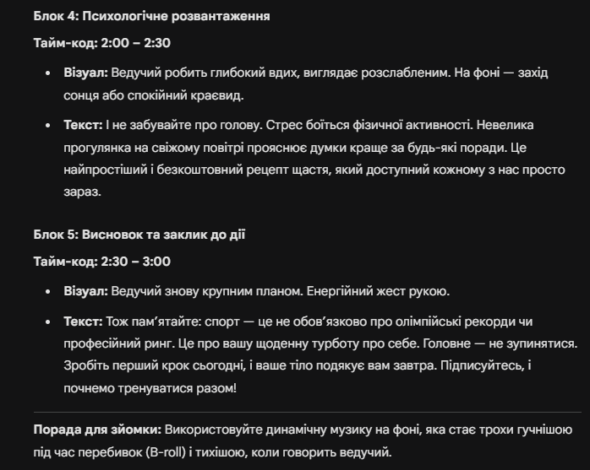

– генерація поезії або пісні:
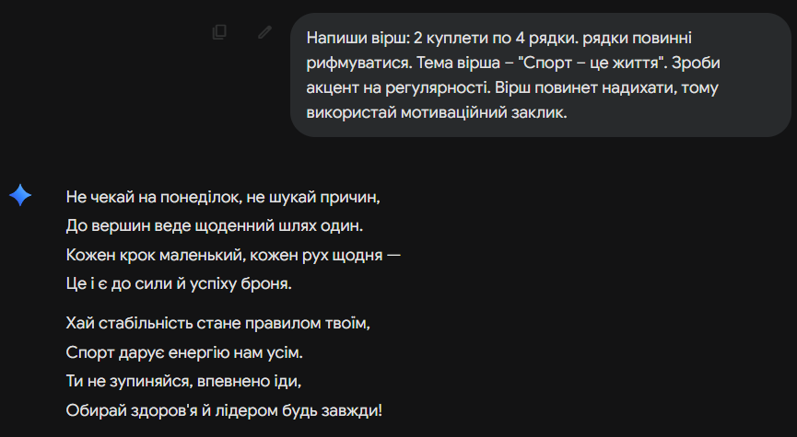

– написання коду на певній мові програмування:
Запит:
Напиши програмний код: Мова виконання: с#, консольний додаток. Додаток повинен рохраховувати калорійність підтримки за формулою Міффліна-Сан Жеора.
Напиши код тільки методу Main та інших необхідних методів для обчислення. namespace та class вказувати непотрібно.
Додаток повинен запитувати ключові дані для розрахування за формулою з перевіркою на коректність даних.
об'єм коду до 100 рядків.

Згенерований код:
static void Main()
{
Console.OutputEncoding = System.Text.Encoding.UTF8;
Console.WriteLine("=== Розрахунок норми калорій (Міффлін-Сан Жеор) ===");

double weight = ReadDouble("Введіть вашу вагу (кг): ");
double height = ReadDouble("Введіть ваш зріст (см): ");
int age = (int)ReadDouble("Введіть ваш вік: ");

Console.WriteLine("Ваша стать (Ч/Ж):");
string gender = Console.ReadLine()?.ToUpper() ?? "";
while (gender != "Ч" && gender != "Ж")
{
Console.Write("Будь ласка, введіть 'Ч' для чоловіків або 'Ж' для жінок: ");
gender = Console.ReadLine()?.ToUpper() ?? "";
}

double bmr = CalculateBMR(weight, height, age, gender);

Console.WriteLine("\nОберіть рівень активності:");
Console.WriteLine("1. Мінімальний (сидяча робота)");
Console.WriteLine("2. Низький (тренування 1-3 рази на тиждень)");
Console.WriteLine("3. Середній (3-5 разів на тиждень)");
Console.WriteLine("4. Високий (6-7 разів на тиждень)");
Console.WriteLine("5. Екстремальний (важка праця / 2 тренування на день)");

double factor = GetActivityFactor();
double totalCalories = bmr * factor;

Console.WriteLine($"\nВаш базовий метаболізм (BMR): {bmr:F0} ккал.");
Console.WriteLine($"Добова норма для підтримки ваги: {totalCalories:F0} ккал.");
}

static double CalculateBMR(double weight, double height, int age, string gender)
{
// Формула: (10 * вага) + (6.25 * зріст) - (5 * вік) + константа
double base = (10 * weight) + (6.25 * height) - (5 * age);
return gender == "Ч" ? base + 5 : base - 161;
}

static double ReadDouble(string message)
{
double result;
Console.Write(message);
while (!double.TryParse(Console.ReadLine(), out result) || result <= 0)
{
Console.Write("Помилка! Введіть коректне числове значення більше 0: ");
}
return result;
}

static double GetActivityFactor()
{
while (true)
{
string choice = Console.ReadLine() ?? "";
switch (choice)
{
case "1": return 1.2;
case "2": return 1.375;
case "3": return 1.55;
case "4": return 1.725;
case "5": return 1.9;
default:
Console.Write("Оберіть варіант від 1 до 5: ");
break;
}
}
}

Проблема:
ШІ використав слово base для назви змінної. Це слово є зарезервованим і це викликає помилку. Таким чином, програма не запуститься.
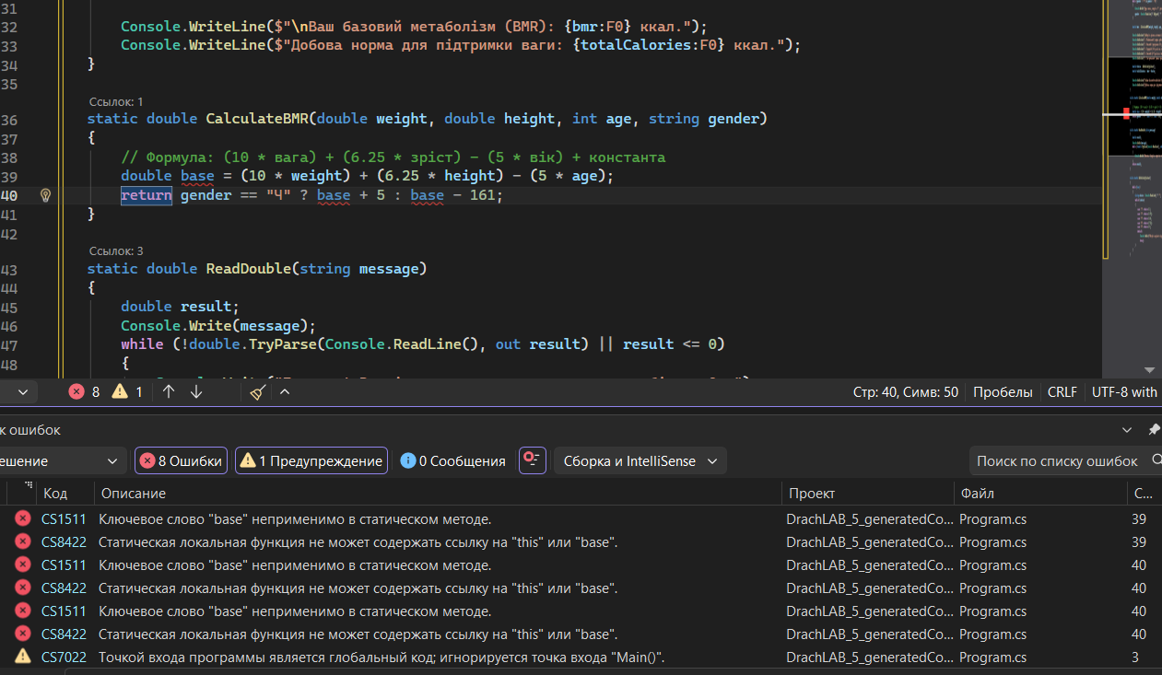
Запросив змінити код програми, виправивши помилки. Додав логи помилок:
Запит:
Розроблений код видає помилку
Логи:
Ключове слово «base» не застосовується у статичному методі.
Потрібен ідентифікатор.
Потрібно «;».
Ключове слово «base» не застосовується у статичному методі.
Статична локальна функція не може містити посилання на «this» або «base».
Статична локальна функція не може містити посилання на «this» або «base».
Ключове слово «base» не застосовується у статичному методі.
Статична локальна функція не може містити посилання на «this» або «base».
Точкою входу програми є глобальний код; точка входу «Main()» ігнорується.
Перепиши раніше згенерований код, виправивши помилки.
дай короткі пояснення, чому виникли ці помилки і що було змінено

Відповідь ШІ:
Проблема виникла через те, що сучасні версії C# за замовчуванням використовують Top-level statements (код верхнього рівня). У цьому режимі не потрібно оголошувати метод Main вручну, а ключове слово base є зарезервованим у C# для звернення до батьківського класу — його не можна використовувати як назву змінної.
Виправлений код (C# Top-level statements)
using System.Text;

Console.OutputEncoding = Encoding.UTF8;
Console.WriteLine("=== Розрахунок норми калорій (Міффлін-Сан Жеор) ===");

// Зчитування даних
double vaha = ReadDouble("Введіть вашу вагу (кг): ");
double zrist = ReadDouble("Введіть ваш зріст (см): ");
int vik = (int)ReadDouble("Введіть ваш вік: ");

Console.WriteLine("Ваша стать (Ч/Ж):");
string gender = Console.ReadLine()?.ToUpper() ?? "";
while (gender != "Ч" && gender != "Ж")
{
Console.Write("Будь ласка, введіть 'Ч' для чоловіків або 'Ж' для жінок: ");
gender = Console.ReadLine()?.ToUpper() ?? "";
}

// Розрахунок BMR
double bmr = CalculateBMR(vaha, zrist, vik, gender);

Console.WriteLine("\nОберіть рівень активності (1-5):");
Console.WriteLine("1. Мінімальний, 2. Низький, 3. Середній, 4. Високий, 5. Екстремальний");

double factor = GetActivityFactor();
double totalCalories = bmr * factor;

Console.WriteLine($"\nВаш базовий метаболізм (BMR): {bmr:F0} ккал.");
Console.WriteLine($"Добова норма для підтримки ваги: {totalCalories:F0} ккал.");

// Локальні методи
static double CalculateBMR(double w, double h, int a, string g)
{
// Змінено назву змінної з 'base' на 'resultValue', щоб уникнути конфлікту
double resultValue = (10 * w) + (6.25 * h) - (5 * a);
return g == "Ч" ? resultValue + 5 : resultValue - 161;
}

static double ReadDouble(string message)
{
double res;
Console.Write(message);
while (!double.TryParse(Console.ReadLine(), out res) || res <= 0)
{
Console.Write("Помилка! Введіть число більше 0: ");
}
return res;
}

static double GetActivityFactor()
{
while (true)
{
string input = Console.ReadLine() ?? "";
if (input == "1") return 1.2;
if (input == "2") return 1.375;
if (input == "3") return 1.55;
if (input == "4") return 1.725;
if (input == "5") return 1.9;
Console.Write("Оберіть варіант від 1 до 5: ");
}
}

Що було виправлено:
- Конфлікт назв (base): У попередньому коді змінна називалася base. В C# це зарезервоване системне слово. Я змінив назву на resultValue та vaha/zrist.
- Структура програми: Оскільки компілятор повідомив, що "Точкою входу є глобальний код", я видалив обгортку static void Main(). Тепер код виконується послідовно зверху вниз, що є стандартом для нових консольних проектів (.NET 6+).
- Локальні функції: Методи CalculateBMR та інші тепер визначені як локальні функції в кінці файлу, що дозволено в Top-level statements.
- Спрощення логіки: Трохи скорочено вибір активності для кращої читаності в межах 100 рядків.

2. Порівняйте згенерований текст з людським текстом, оцініть якість, креативність та відповідність до завдання:
Есе:
Текст згенеровано вірно, згідно зазначеної у запиті темі, візуально у встановлених рамках об’єму. Як було у запиті, ШІ зробив акцент на регулярності. Окрім того, ШІ додав, що спорт є способом подолати стрес, що не було частиною запиту, але є вдалим фактом, що чудово вписується у контекст. Текст написаний природньо, без лексичних та синтаксичних помилок. Відсутні складні звороти, текст написаний простою мовою. Стосовно креативності, то хочу відмітити, що ШІ використав цікавий факт стосовно взаємозв’язку стресу та спорту а токож використовує метафори, що додає яскравості, людяності.

Сценарій короткого відео:
Сценарій написаний відповідно до вимог запиту. Текст розбитий на логічні блоки, кожен зі своїм таймкодом. Згенерований ценарій передає думку попередньо згенерованого есе, зберігаючи акцент на необхідності регулярності дій. Згенерований текст звучить природньо і енергічно. ШІ додав рекомендації щодо візуального офоромлення, при цьому використовуючи як звичайні пояснення, так і термінології зі сфери монтажу відео, що надає більш чіткі пояснення рекомендованих технік.

Вірш:
Вірш згенеровано відповідно до запиту, закінчення римуються, 2 куплети по чотири рядки. Як було зазначено у запиті, у вірші наголошується на регулярності дій. Також у останньому рядку використано заклик до дії, як і обумовлено запитом. Вірш цілком ритмічний, хоча є місця де людина могла б краще підібрати слова, щоб зрівноважити ритм і мелодичність. Слід також відмітити використання життєвої ситуації «почну з понеділка», що додає комічності й іронії.

Написання коду:
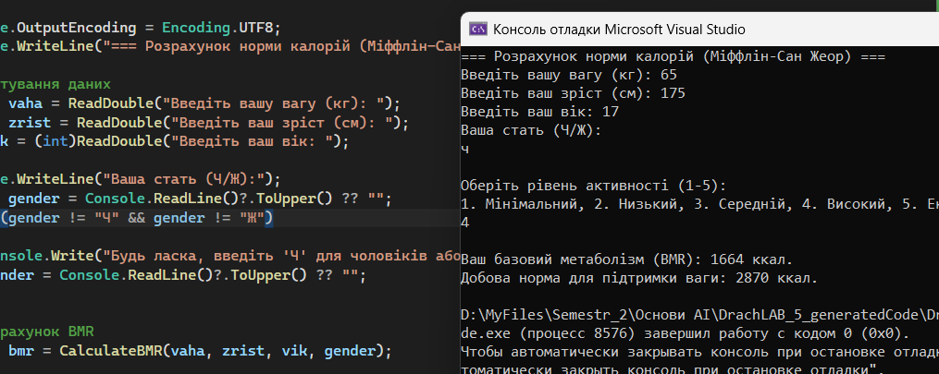

Частина ІІ
1. Переклад текстів різної тематики:
– наукові статті:

– художні твори:

– розмовна мова:

2. Порівняйте з машинним та людським перекладом, зробіть аналіз точності та
Природності:

Частина ІІІ
1. Створіть різні запити на вирішення задач:
1.1. Розв’язання математичних задач:
– арифметичні задачі;
– алгебраїчні рівняння;
– геометричні задачі.
1.2. Розв’язання логічних задач:
– шахові задачі;
– ребуси;
– задачі на дедукцію.
(Тематику оберіть самостійно).
2. Проаналізуйте отриманий результат

